&

2023

СОДЕРЖАНИЕ

|  |  |
| --- | --- |
| Введение | 4 |
| Индивидуальное задание №1 | 6 |
| Индивидуальное задание №2 | 10 |
| Индивидуальное задание №3 | 15 |
| 1 Разработка и администрирование баз данных | 17 |
| 1.1 Проанализировать базы данных, используемые на предприятии: назначение, таблицы, виды связей между таблицами, модель данных, архитектура и схема БД, принцип работы базы данных, поиск и фильтрация по полям, расчеты в БД, тестовый пример | 17 |
| 1.2 Изучение корпоративной сети передачи данных на предприятии: структура, сервисы и службы в КСПД | 17 |
| 1.3 Проанализировать локальную сеть предприятия, представить общую схему локальной сети, указать коммутаторы и маршрутизаторы, используемые для организации сети | 18 |
| 1.4 Выполнение конфигурирования сетевых устройств для организации КСПД | 18 |
| 2 Выполнение работ по одной или нескольким профессиям рабочих, должностям служащих | 21 |
| 2.1 Проанализировать функции и обязанности оператора электронно-вычислительных машин | 21 |
| 2.2 Ознакомиться с техническими средствами, применяемыми на предприятии | 22 |
| 2.3 Выполнение подготовки к работе, настройка и обслуживание аппаратного обеспечения и операционной системы персонального компьютера, периферийных устройств, оргтехники. Установка программного обеспечения и выполнение его обновлений | 23 |
| 2.4 Ознакомиться с компонентами программных офисных средств, и их применением в службах предприятия | 24 |
| 2.5 Создавать, редактировать и форматировать текстовые документы, необходимые предприятию. Подготовить схему организационной структуры предприятия | 24 |
| 2.6 Разработка электронной таблицы для выполнения расчетов, необходимых предприятию | 24 |
| 2.7 Подготовка презентации, рекламирующую продукцию предприятия | 25 |
| 2.8 Ознакомиться с графическими редакторами, применяемыми на предприятии, областью их применения | 25 |
| 2.9 Используя MS Visio, подготовить схему организационной структуры базового подразделения с указанием связей внутри подразделения, подготовить план помещения, где осуществлялось прохождение практики | 26 |
| 2.10 Осуществлять поиск, ввод и передачу данных с помощью технологий и сервисов Интернета | 26 |
| 3 Разработка программных модулей программного обеспечения для компьютерных систем | 32 |
| 3.1 Проанализировать прикладное программное обеспечение, применяемое на предприятии | 32 |
| 3.2 Проанализировать основные приложения, используемые на предприятии | 32 |
| 3.3 Проанализировать программную документацию приложений, используемых на предприятии, описать структуру, привести функциональную схему одного из приложений | 33 |
| 3.4 Проанализировать системное программное обеспечение предприятия | 33 |
| 3.5 Проанализировать системные программные разработки, выполненные на предприятии | 33 |
| 3.6 Проанализировать функции и обязанности системного программиста на предприятии. Работа на компьютере с системным программным обеспечением | 33 |
| Заключение | 36 |

ВВЕДЕНИЕ

Производственная практика — это важный этап в обучении студентов, который помогает понять, как функционирует и организована работа на предприятии. В процессе практики студенты получают возможность применять свои знания и умения, а также узнавать новые подходы к решению задач. Более того, они имеют возможность установить связи с работодателями и коллегами, что может помочь им при поиске работы после окончания учебы. Поэтому прохождение производственной практики является важным этапом в карьерном росте и развитии студента.

Студент проходит производственную практику, чтобы закрепить теоретические знания, полученные во время обучения, и приобрести практические навыки и опыт в своей области. Это также позволяет ознакомиться с вопросами профессиональной деятельности и формировать знания, навыки и опыт работы.

Целью практики является изучение профессии программиста с практической точки зрения, закрепление навыков по разработке баз данных, программ на Python и C++ и администрирования компьютерных систем и сетей.

Задачами практики являются:

- закрепление теоретических знаний, полученных обучающимся при изучении учебных дисциплин;

- приобретение умений и навыков профессионального поведения в процессе трудовой деятельности;

- ознакомление с организационной структурой предприятия и его основными функциями;

- работа с документацией и учётом материалов и ресурсов;

- получение опыта работы с профессиональным оборудованием и инструментами;

- участие в выполнении проектов и задач, связанных с профессиональной деятельностью;

- работа над улучшением автоматизации на предприятии;

- выбор методов и средств разработки прикладного программного обеспечения;

- получение сведений об использовании компьютерных методов и средств поиска, сбора, хранения, передачи и обработки информации на предприятии.

Предметом исследования являются:

- разработка и администрирование баз данных;

- выполнение работ по одной или нескольким профессиям рабочих, должностям служащих;

- разработка программных модулей программного обеспечения для компьютерных систем.

Производственная практика была пройдена в кампании ООО «Восток-Сервис-Амур» г. Хабаровск с 20 апреля 2023 года по 28 июня 2023 года на должности системный администратор.

В течение производственной практики были выполнены индивидуальные задания:

- разработать базу данных, связанную с деятельностью предприятия;

- используя графический редактор создать эмблему предприятия;

- разработать прикладную программу, связанную с деятельностью предприятия.

ИНДИВИДУАЛЬНОЕ ЗАДАНИЕ №1

Для учёта данных продаж спецодежды компании "Восток-Сервис-Амур" разработана специальная база данных, которая позволяет эффективно управлять информацией о продажах и обеспечивает надежное хранение данных. База данных "Восток-Сервис-Амур" содержит информацию о различных аспектах продаж, включая дату продажи, наименование товара, количество единиц, цену, данные о покупателе.

Благодаря этой базе данных компания имеет возможность проводить анализ продаж, отслеживать популярность определенных товаров, контролировать запасы и предоставлять своим клиентам качественное обслуживание.

База данных состоит из шести таблиц, трёх запросов, пяти форм, двух отчётов и пяти макросов. Все таблицы имеют свой ключевой идентификатор, по которому осуществляется связь между таблицами. Таблицы содержат в себе основную информацию для работы с клиентами и учёта материалов спецодежды. На рисунках 1 – 6 приведены данные таблиц.

Запрос «Продажи клиентам», приведённый на рисунке 7, отображает заказчика и товар. По данному запросу отслеживается информация о том, какие клиенты совершили покупки и какие товары они приобрели. Запрос позволяет получить полный список клиентов, их идентификаторы или имена, а также связанные с ними сделки.

Запрос «Товары», приведённый на рисунке 8, отображает основную информацию о товарах компании.

Перекрёстный запрос «Количество заказов», приведённый на рисунке 9, отображает количество заказов от компаний.

Схема данных таблиц представлена на рисунке 10.

На главной форме, приведённой на рисунке 11, можно выбирать с какими объектами базы данных работать.

Для экспорта данных предусмотрены макросы, которые позволяют работать с форматами Word, PDF и Excel. Для безопасности данных база защищена строгим паролем. Форма безопасности базы представлена на рисунке 12.

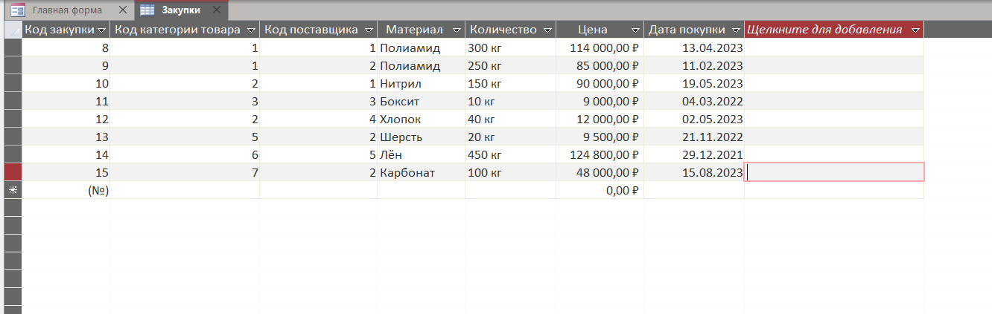

Рисунок 1 – Таблица «Закупки»

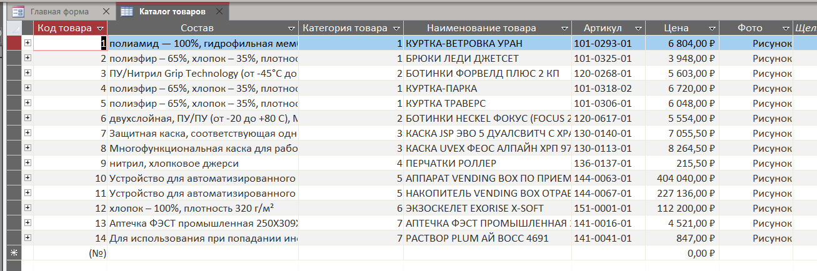

Рисунок 2 – Таблица «Каталог товаров»

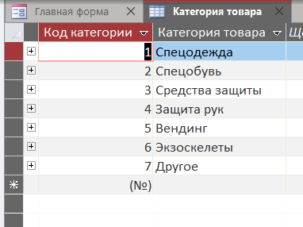

Рисунок 3 – Таблица «Категория товаров»

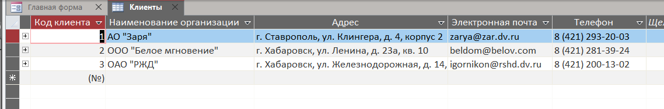

Рисунок 4 – Таблица «Клиенты»

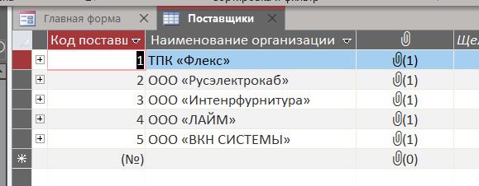

Рисунок 5 – Таблица «Поставщики»

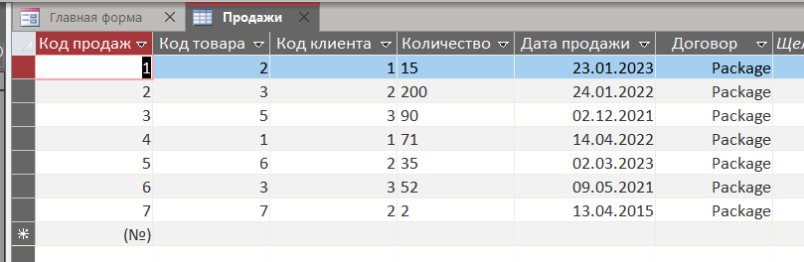

Рисунок 6 – Таблица «Продажи»

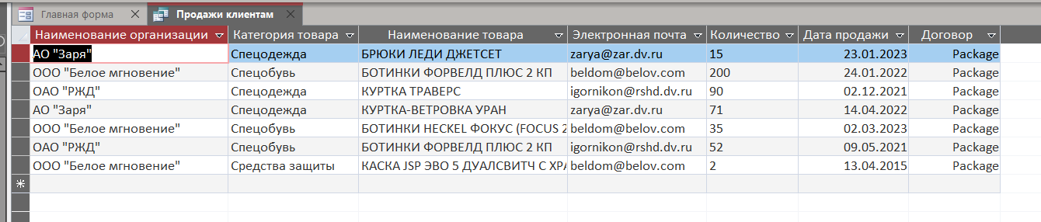

Рисунок 7 – Запрос «Продажи клиентам»

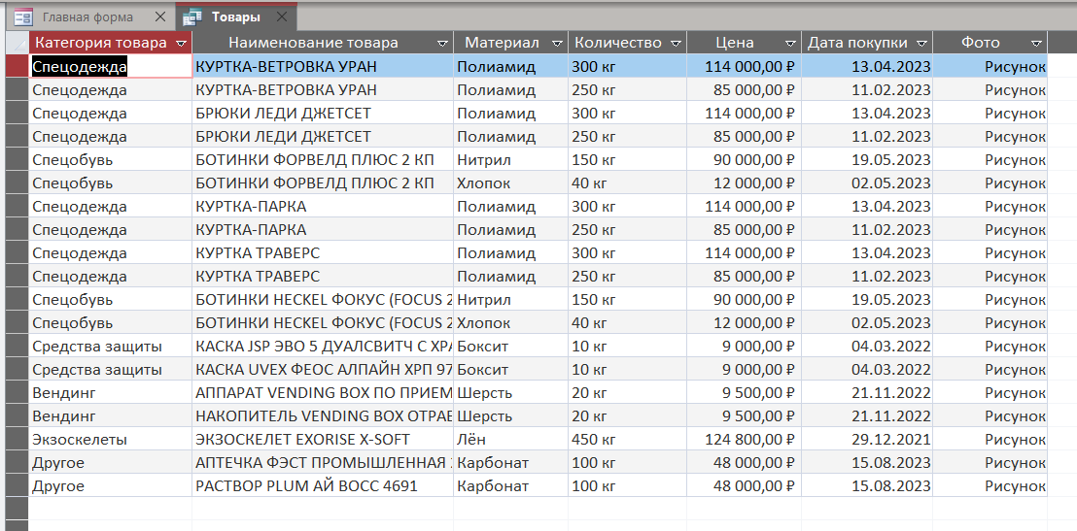

Рисунок 8 – Запрос «Товары»

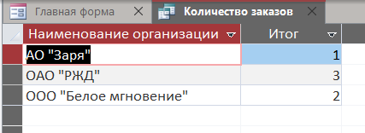

Рисунок 9 – Запрос «Количество заказов»

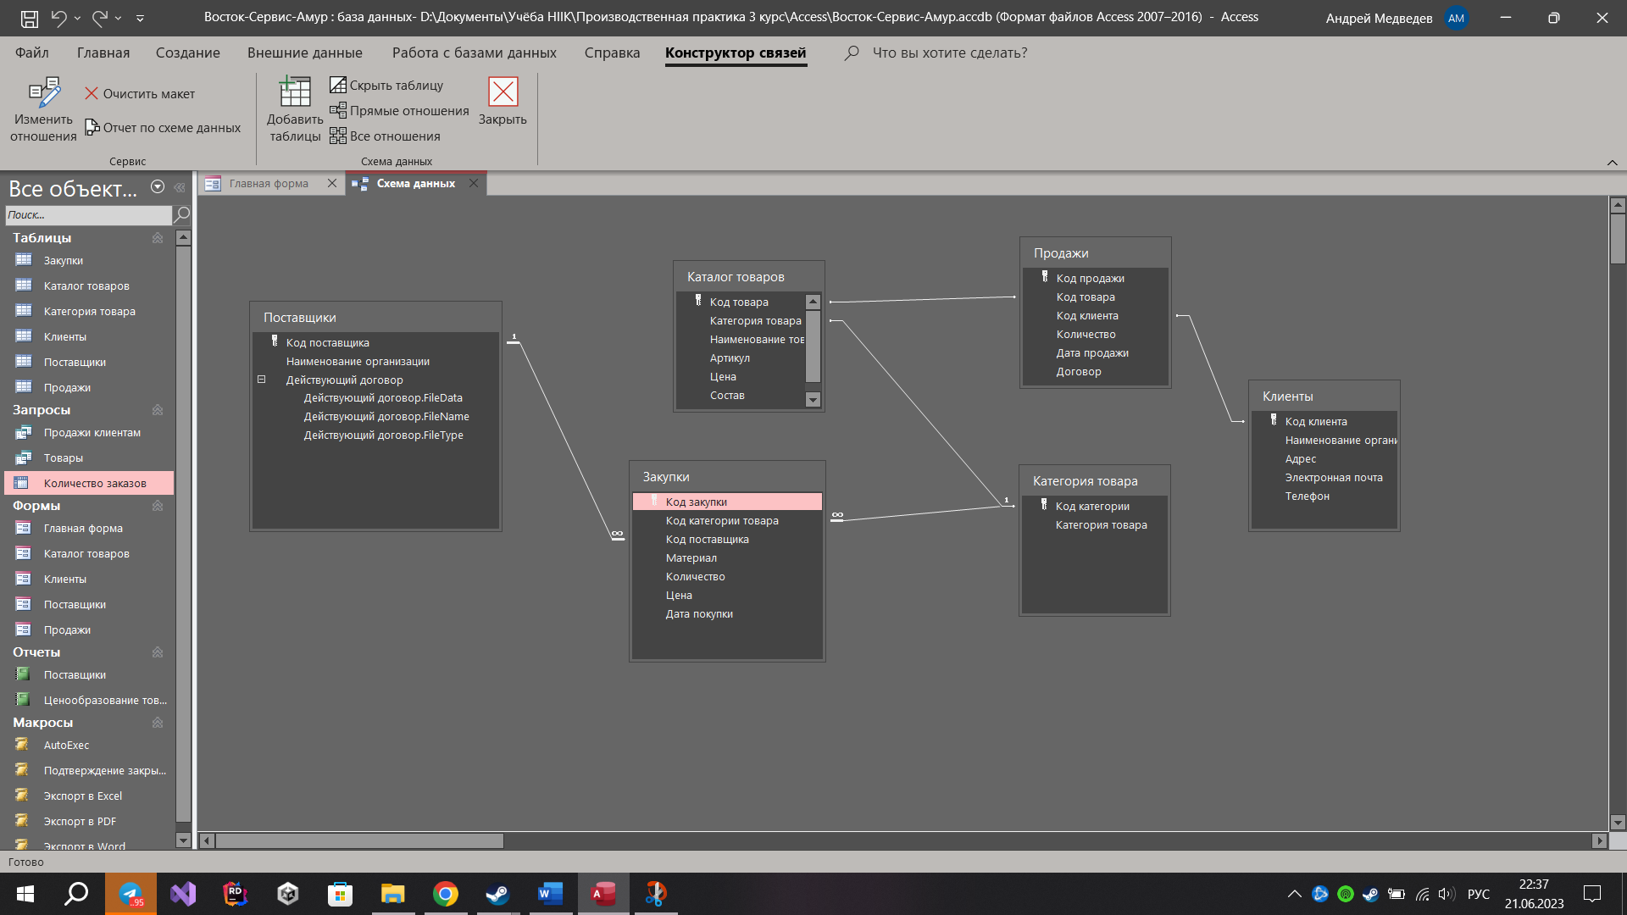

Рисунок 10 – Схема данных

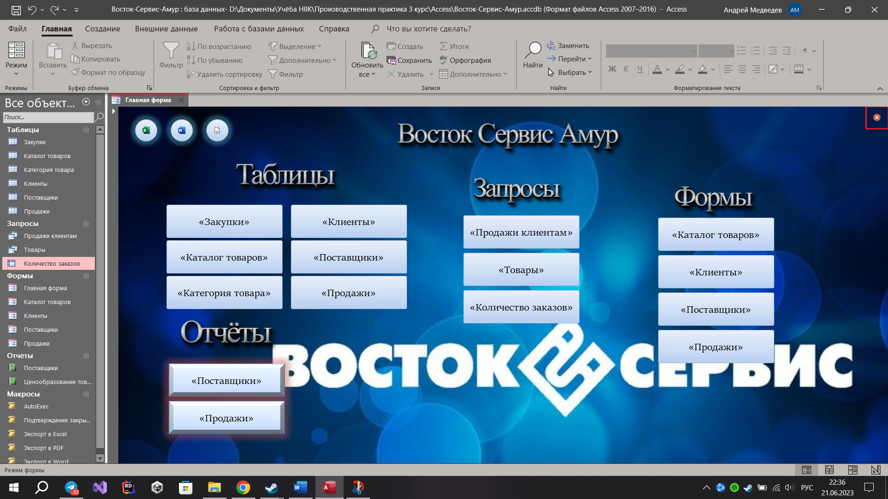

Рисунок 11 – Главная форма

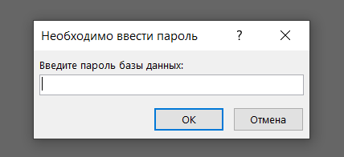

Рисунок 12 – Форма для ввода пароля

ИНДИВИДУАЛЬНОЕ ЗАДАНИЕ №2

Для предприятия была создана программа учёта продаж товаров по их категориям. В продукции компании существует семь видов товаров:

- спецодежда;

- спецобувь;

- средства защиты;

- защита рук;

- вендинг;

- экзоскелеты;

- другие товары.

Программа полностью написана на языке программирования Python. Для разработки графической части программы использовался фреймворк PyQt5. Приложение записывает данные о продаже товаров в базу данных SQLite. Интерфейс программы представлен на рисунке 13.

Для работы с приложением требуется запустить код программы. Далее можно создать новую запись в базе данных нажав на кнопку «новый заказ» также записи можно редактировать, нажав на кнопку «редактировать запись» и удалять, нажав на кнопку «удалить запись».

При нажатии на «новый заказ» появляется диалоговое окно с информацией о заказе. Диалоговое окно программы представлено на рисунке 14. После заполнения полей диалогового окна требуется нажать кнопку «сохранить запись».

Исходный код программы представлен на страницах 12-14.

import sys

from PyQt5 import QtWidgets

from PyQt5.QtWidgets import QApplication, QMainWindow

from PyQt5.QtSql import QSqlTableModel

from mainform import Ui_MainWindow

from dialogform import Ui_Dialog

from connection import Data

from PyQt5 import QtWidgets, QtSql

class Data:

def __init__(self):

super(Data, self).__init__()

self.create_connection()

create_connection(self):

db = QtSql.QSqlDatabase.addDatabase('QSQLITE')

db.setDatabaseName('database_tovar.db')

if not db.open():

QtWidgets.QMessageBox.critical(None, "Не могу открыть базу данных",

"Нажмите \"Отменить\" для выхода из программы.", QtWidgets.QMessageBox.Cancel)

return False query = QtSql.QSqlQuery()

query.exec()

return True

def execute_query_with_params(self, sql_query, query_values=None):

query = QtSql.QSqlQuery()

query.prepare(sql_query)

if query_values is not None:

for query_value in query_values:

query.addBindValue(query_value)

query.exec()

return query

def add_new_transaction_query(self, date, category, description, balance, status):

sql_query = "INSERT INTO expenses (Date, Category, Description, Balance, Status) VALUES (?, ?, ?, ?, ?)"

self.execute_query_with_params(sql_query, [date, category, description, balance, status])

def update_transaction_query(self, date, category, description, balance, status, id):

sql_query = "UPDATE expenses SET Date=?, Category=?, Description=?, Balance=?, Status=? WHERE ID=?"

self.execute_query_with_params(sql_query, [date, category, description, balance, status, id])

def delete_transaction_query(self, id):

sql_query = "DELETE FROM expenses WHERE ID=?"

self.execute_query_with_params(sql_query, [id])

def get_total(self, column, filter=None, value=None):

sql_query = f"SELECT SUM({column}) FROM expenses"

if filter is not None and value is not None:

sql_query += f" WHERE {filter} = ?"

query_values = []

if value is not None:

query_values.append(value)

query = self.execute_query_with_params(sql_query, query_values)

if query.next():

return str(query.value(0)) + '₽'

return '0'

def total_balance(self):

return self.get_total(column="Balance")

def total_income(self):

return self.get_total(column="Balance", filter="Status", value="Доход")

def total_outcome(self):

return self.get_total(column="Balance", filter="Status", value="Расход")

def total_spesodeshda(self):

return self.get_total(column="Balance", filter="Category", value="Спецодежда")

def total_spesobyv(self):

return self.get_total(column="Balance", filter="Category", value="Спецобувь")

def total_sredstva_zashit(self):

return self.get_total(column="Balance", filter="Category", value="Средства защиты")

def total_zashit_ryk(self):

return self.get_total(column="Balance", filter="Category", value="Защита рук")

def total_vending(self):

return self.get_total(column="Balance", filter="Category", value="Вендинг")

def total_exoskelet(self):

return self.get_total(column="Balance", filter="Category", value="Экзоскелеты")

def total_other(self):

return self.get_total(column="Balance", filter="Category", value="Другое")

class Vostok_Service(QMainWindow):

def __init__(self):

super(Vostok_Service, self).__init__()

self.ui = Ui_MainWindow()

self.ui.setupUi(self)

self.conn = Data()

self.view_data()

self.ui.btn_new_zakaz.clicked.connect(self.open_new_transaction_window)

self.ui.btn_change_data.clicked.connect(self.open_new_transaction_window)

self.ui.btn_delete_zakaz.clicked.connect(self.delete_current_transaction)

self.ui.label_balance.setText(self.conn.total_balance())

self.ui.income_balance.setText(self.conn.total_income())

self.ui.outcome_balance.setText(self.conn.total_outcome())

self.ui.balance_exoskeleton.setText(self.conn.total_exoskelet())

self.ui.balance_odeshda.setText(self.conn.total_spesodeshda())

self.ui.balance_other.setText(self.conn.total_other())

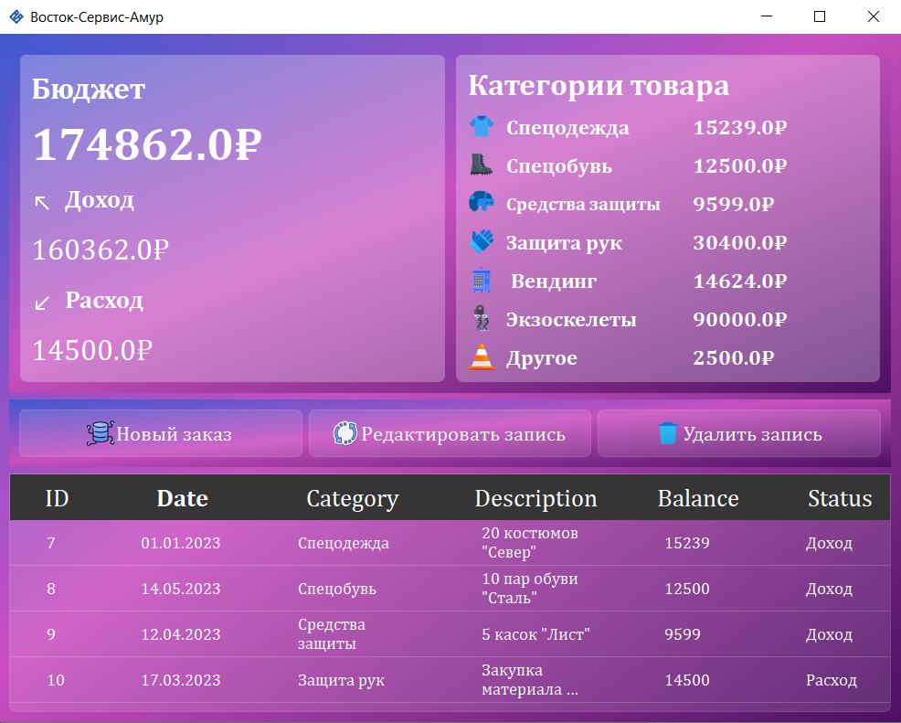

Рисунок 13 – Интерфейс программы

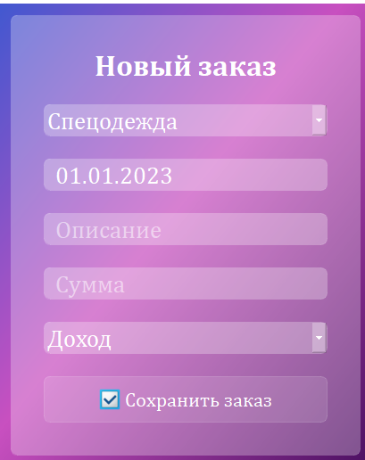

Рисунок 14 – Диалоговое окно программы

ИНДИВИДУАЛЬНОЕ ЗАДАНИЕ №3

Для создания эмблемы предприятия использовался графический редактор Adobe Photoshop. У предприятия уже имеется своя эмблема, поэтому создавалась новая на основе деятельности предприятия. Предприятие специализируется на спецодежде и средствах индивидуальной защиты. На звезде изображен инженер, который одет в специальную рабочую одежду. Рядом находятся буквы «В» и «С», раскрывающие главные буквы предприятия. На заднем плане нарисованы молоток и разводной ключ символизирующие техническое направление предприятия. Эмблема предприятия указана на рисунке 15, интерфейс программы, в котором создавалась эмблема указана на рисунке 16.



Рисунок 15 – Эмблема предприятия



Рисунок 16 – Эмблема предприятия в программе Adobe Photoshop

1 РАЗРАБОТКА И АДМИНИСТРИРОВАНИЕ БАЗ ДАННЫХ

1.1 Проанализировать базы данных, используемые на предприятии: назначение, таблицы, виды связей между таблицами, модель данных, архитектура и схема БД, принцип работы базы данных, поиск и фильтрация по полям, расчеты в БД, тестовый пример.

На предприятии используются базы данных «1С: Предприятие», из информационных баз используется «Управление ИТ-отделом» для учёта товарно-материальных ценностей и «Единая информационная система филиалов» для учёта всех бизнес-процессов компании.

Модель данных, используемая в базах данных основана на реляционной модели данных, которая представляет данные в виде таблиц (отношений) с определенными атрибутами (столбцами) и связями между таблицами.

Архитектура баз данных 1С включает клиент-серверную архитектуру, где клиентские приложения взаимодействуют с сервером базы данных для выполнения операций чтения, записи и обновления данных.

При работе с базой данных можно выбрать режим работы тонкого клиента или толстого клиента. Тонкий клиент будет использовать ресурсы компьютера для взаимодействия с БД, толстый берёт ресурсы сервера.

1.2 Изучение корпоративной сети передачи данных на предприятии: структура, сервисы и службы в КСПД

Корпоративная сеть передачи данных является основным инструментом передачи и обработки информации в предприятии. Изучение структуры, сервисов и служб в КСПД позволяет понять принципы ее работы и оптимизировать процессы передачи данных.

Структура КСПД включает в себя сетевые устройства, такие как маршрутизаторы, коммутаторы, брандмауэры и серверы. Эти устройства связывают компьютеры и сетевые устройства в единую сеть, обеспечивая передачу данных между ними.

Одним из основных сервисов на предприятии в КСПД является сервис DHCP (Dynamic Host Configuration Protocol), который автоматически назначает IP-адреса устройствам в сети. Это позволяет упростить процесс настройки сетевых устройств и обеспечить их работу в единой сети. Другим важным сервисом на предприятии в КСПД является сервис DNS (Domain Name System), который переводит доменные имена в IP-адреса. Это облегчает процесс работы сетевых устройств и позволяет быстро идентифицировать устройства в сети.

Службы в КСПД предназначены для обеспечения безопасности и надежности работы сети. Одной из основных служб является служба мониторинга сети, которая позволяет отслеживать производительность и надежность работы сети. Также на предприятии в КСПД установлена служба межсетевого экрана.

1.3 Проанализировать локальную сеть предприятия, представить общую схему локальной сети, указать коммутаторы и маршрутизаторы, используемые для организации сети

На предприятии используются коммутаторы Cisco Catalyst, Cisco Nexus и Eltex MES2424B. Также используются маршрутизаторы TP-Link и D-Link. Схема локальной сети представлена на рисунке 1.3.1.

1.4 Выполнение конфигурирования сетевых устройств для организации КСПД

В рамках проекта по организации комплексной системы противодействия киберпреступности было выполнено конфигурирование сетевых устройств. Это позволило обеспечить надежную и безопасную работу системы, а также обеспечить ее соответствие современным требованиям информационной безопасности.

Конфигурирование сетевых устройств включало в себя настройку маршрутизаторов, коммутаторов и брандмауэров для обеспечения правильной работы системы КСПД. Кроме того, были выполнены работы по настройке сетевых сервисов, таких как DHCP, DNS, SMTP и POP3.

В процессе конфигурирования сетевых устройств были использованы современные методы и технологии, которые позволяют обеспечить высокую степень защиты от внешних атак и взломов. Были установлены меры безопасности, такие как настройка фильтров пакетов, ограничение доступа к сети и другие.

В результате выполнения работ по конфигурированию сетевых устройств для организации КСПД, было обеспечено надежное и безопасное функционирование системы. Это позволит достигнуть целей проекта по борьбе с киберпреступностью и защите информационных ресурсов организации.

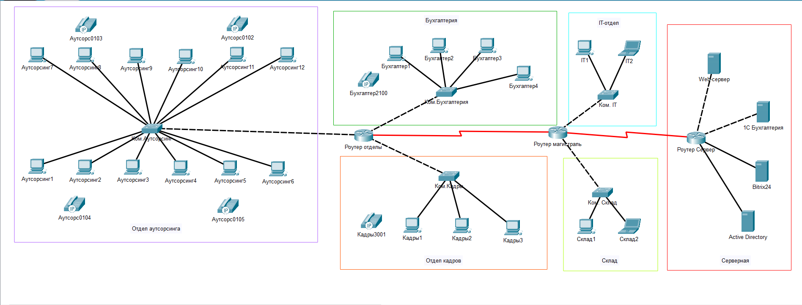

Рисунок 1.3.1 – Схема локальной сети предприятия

2 ВЫПОЛНЕНИЕ РАБОТ ПО ОДНОЙ ИЛИ НЕСКОЛЬКИМ ПРОФЕССИЯМ РАБОЧИХ, ДОЛЖНОСТЯМ СЛУЖАЩИХ

2.1 Проанализировать функции и обязанности оператора электронно-вычислительных машин

Оператор электронно-вычислительных машин (ОЭВМ) – это специалист, который отвечает за обслуживание и управление компьютерами и другими электронными устройствами в рамках предприятий и организаций.

Одной из основных функций оператора является подготовка компьютера к работе. Это включает в себя настройку оборудования, загрузку операционной системы и необходимых программ, а также проверку работоспособности компьютера перед началом работы. Оператор также отвечает за обновление программного обеспечения и контроль за его корректной установкой.

Другой важной функцией ОЭВМ является контроль за выполнением задач. Оператор отслеживает процесс выполнения программ и контролирует работу системы. Если в процессе выполнения задач возникают проблемы, оператор должен быстро реагировать и устранять их, чтобы минимизировать простои и неудобства для пользователей.

Еще одна функция оператора – это резервное копирование данных. Оператор отвечает за создание резервных копий информации, хранящейся на компьютере, и за их сохранение в безопасном месте. Это необходимо для защиты данных от потери в случае сбоев в работе компьютера или других непредвиденных ситуаций.

Оператор также отвечает за обслуживание и ремонт компьютеров и других электронных устройств. Он должен знать основы электроники и компьютерных технологий, чтобы уметь обнаруживать и устранять неполадки.

Кроме того, операторы обычно занимаются обучением пользователей компьютерной технике и программному обеспечению, в том числе проводят консультации и помогают пользователям решать проблемы.

Операторы электронно-вычислительных машин имеют различные уровни квалификации, которые могут варьироваться в зависимости от требований работодателя и отрасли. Некоторые операторы имеют только базовые навыки работы с компьютером, тогда как другие могут быть специалистами в области программирования, баз данных или системного администрирования.

В настоящее время, с увеличением числа компьютеров и различных электронных устройств в бизнесе и в повседневной жизни, спрос на операторов электронно-вычислительных машин продолжает расти. Эта профессия предоставляет множество возможностей для профессионального развития, а также может быть интересной и увлекательной карьерой для любителей техники и программирования.

2.2 Ознакомиться с техническими средствами, применяемыми на предприятии

«Восток-сервис-Амур» - крупное предприятие, занимающееся разработкой и продажей спецодежды и средств индивидуальной защиты. На предприятии используется широкий спектр технических средств, включающий в себя:

- системы управления производством, которые позволяют эффективно планировать и контролировать производственный процесс на предприятии, а также на предприятиях-партнерах;

- специализированные программы для управления логистикой, позволяющие автоматизировать процесс доставки готовой продукции на склады и торговые точки;

- компьютерное оборудование и программное обеспечение для ведения учета и контроля финансовых операций компании, включая учет затрат на производство и логистику;

- транспортное оборудование, включая грузовые автомобили, погрузчики и другую специализированную технику для перевозки грузов и оборудования;

- средства связи, такие как телефоны, электронная почта и системы видеоконференций, позволяющие поддерживать связь с клиентами, партнерами и поставщиками;

- оборудование для производства и хранения продукции, включая швейные машины, станки для изготовления кожаных изделий, складское оборудование и системы контроля температуры;

- контрольно-измерительные приборы, используемые для контроля качества производимой продукции.

Технические средства на предприятии «Восток-сервис-Амур» позволяют эффективно организовывать производственный процесс, осуществлять управление логистикой, контролировать качество производимой продукции и эффективно взаимодействовать с партнерами и клиентами.

2.3 Выполнение подготовки к работе, настройка и обслуживание аппаратного обеспечения и операционной системы персонального компьютера, периферийных устройств, оргтехники. Установка программного обеспечения и выполнение его обновлений

Прежде чем приступать к работе, важно узнать основную цель использования оборудования. Для офисного использования необходимы параметры, позволяющие работать с текстовыми документами, электронной почтой, базами данных, а также просматривать мультимедийные файлы.

Установка программного обеспечения является неотъемлемой частью настройки компьютера и периферийных устройств. При выборе программного обеспечения необходимо учитывать его совместимость с операционной системой, уровень защиты от вредоносных программ и соответствие требованиям заказчика.

Специалистам важно обеспечить работу операционной системы, совместимой с установленным программным обеспечением. Важно учитывать совместимость программного обеспечения с операционной системой. Кроме того, специалисты могут использовать другие программы в зависимости от специфики своей работы.

Рекомендуется регулярно проверять работу аппаратных и программных средств, а также выполнять их профилактическое обслуживание.

2.4 Ознакомиться с компонентами программных офисных средств, и их применением в службах предприятия

Персональные компьютеры сконфигурированы следующим программным обеспечением:

- «1C Предприятие» - программный продукт для автоматизации управленческого учета;

- «Bitrix24» - облачный сервис для управления бизнес-процессами и коммуникаций внутри компании;

- «Free cam 8» - программное обеспечение для записи экрана и создания видео;

- «iSpring Suite 10» - пакет программ для создания интерактивных презентаций и онлайн-курсов;

- «Zoom» - платформа для видеоконференций и вебинаров

- «TeamViewer» - программа для удаленного доступа и управления компьютером;

- «IfranView» - графический редактор изображений;

- «Anydesk» - программа для удаленного управления ПК.

2.5 Создавать, редактировать и форматировать текстовые документы, необходимые предприятию. Подготовить схему организационной структуры предприятия

Схема организационной структуры предприятия представлена на рисунке 2.9.1.

2.6 Разработка электронной таблицы для выполнения расчетов, необходимых предприятию.

На предприятии была разработана таблица основной информации о товарах и сделках компании. Таблица отображает график выручки предприятия за 2022 год. Таблица представлена на рисунках 2.6.1-2.6.3.

2.7 Подготовка презентации, рекламирующую продукцию предприятия

Компания регулярно проводит бизнес-конференции и мероприятия, на которых представляет свои услуги и деятельность. Для этих целей часто используют презентации, которые позволяют эффективно и наглядно донести информацию до аудитории. Для удобства презентация может быть представлена в различных форматах, таких как слайды PowerPoint, PDF-файлы или видеоролики.

Для предприятия была разработана презентация об услугах и деятельности кампании. Презентация представлена на рисунках 2.7.1-2.7.5

2.8 Ознакомиться с графическими редакторами, применяемыми на предприятии, областью их применения

На предприятии используются следующие графические редакторы:

- «Adobe Illustrator» — профессиональный векторный графический редактор, предназначенный для создания и редактирования различных объектов, таких как эмблемы, логотипы, иллюстрации, шрифты и др. Область применения: дизайн и реклама, полиграфия, веб-дизайн;

- «CorelDRAW» — векторный графический редактор, предназначенный для создания и редактирования эмблем, логотипов, иллюстраций, рекламных материалов и других объектов. Область применения: дизайн и реклама, полиграфия, веб-дизайн;

- «Inkscape» — бесплатный векторный графический редактор, который может использоваться для создания и редактирования эмблем, логотипов, иллюстраций и других объектов. Область применения: дизайн и реклама, полиграфия, веб-дизайн;

- «Adobe Photoshop» — профессиональный растровый графический редактор, который может использоваться для создания и редактирования логотипов и эмблем на основе изображений и фотографий. Область применения: дизайн и реклама, фотография, веб-дизайн;

- «GIMP» — бесплатный растровый графический редактор, который может использоваться для создания и редактирования логотипов и эмблем на основе изображений и фотографий. Область применения: дизайн и реклама, фотография, веб-дизайн.

2.9 Используя MS Visio, подготовить схему организационной структуры базового подразделения с указанием связей внутри подразделения, подготовить план помещения, где осуществлялось прохождение практики

Схема организационной структуры предприятия представлена на рисунке 2.9.1.

Помещение, в котором осуществлялось прохождение практики представлено на рисунке 2.9.2.

2.10 Осуществлять поиск, ввод и передачу данных с помощью технологий и сервисов Интернета.

Для поиска данных в Интернете используют поисковые системы. На предприятии пользуются системой «Yandex». При поиске данных следует использовать ключевые слова, которые наиболее точно описывают нужную информацию. Ввод данных с помощью Интернета может происходить через специализированные формы на сайтах, которые используются для регистрации, заказа товаров и услуг, оставления отзывов и т.д.

Для передачи больших файлов могут используют специальный сервис «Mega». Однако при передаче данных следует учитывать важность конфиденциальности и безопасности информации, именно поэтому необходимо был выбран данный сервис.

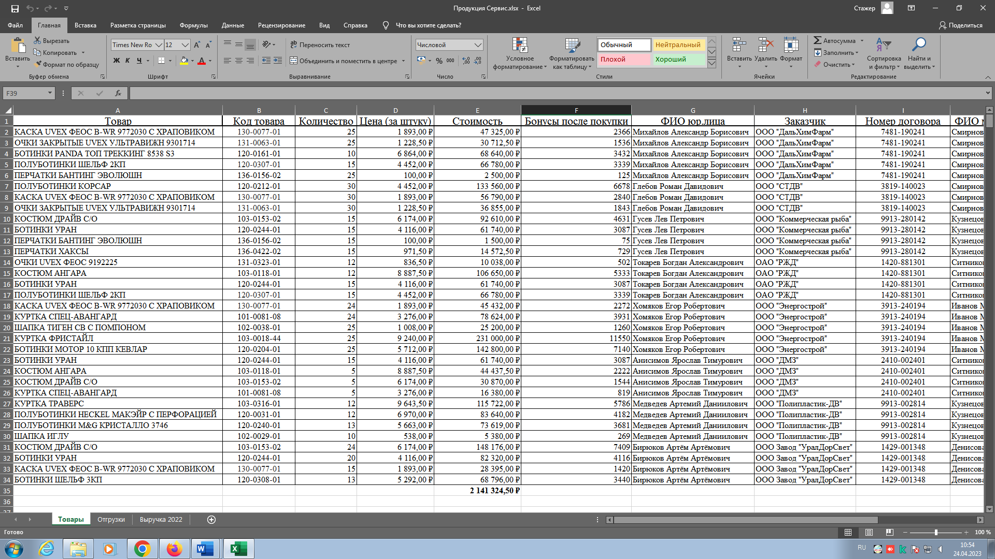

Рисунок 2.6.1 – Таблица «Продукция Сервис», лист «Товары»

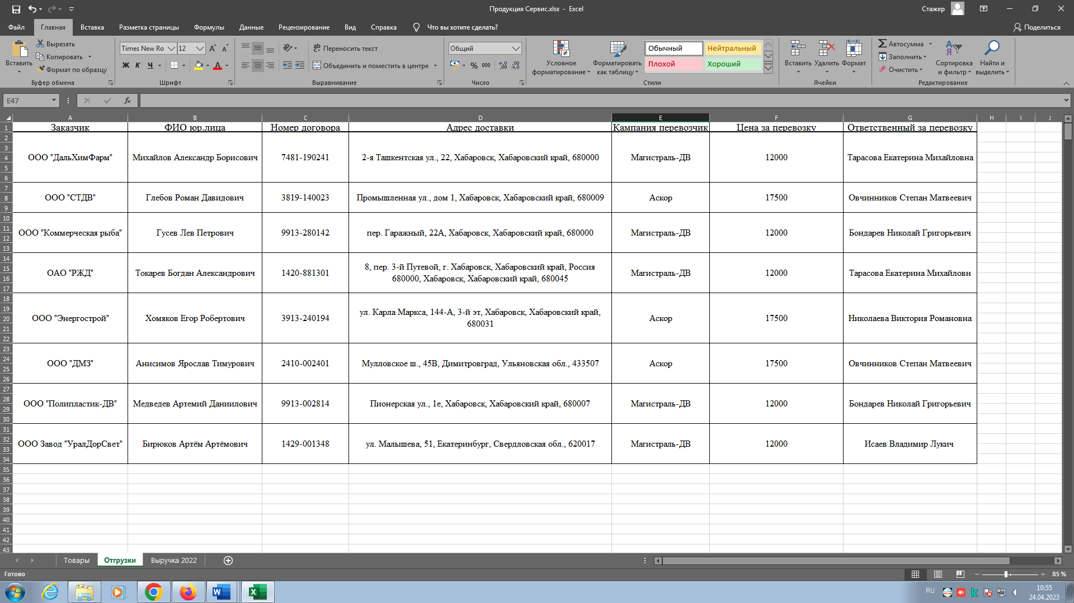

Рисунок 2.6.2 – Таблица «Продукция Сервис», лист «Отгрузки»

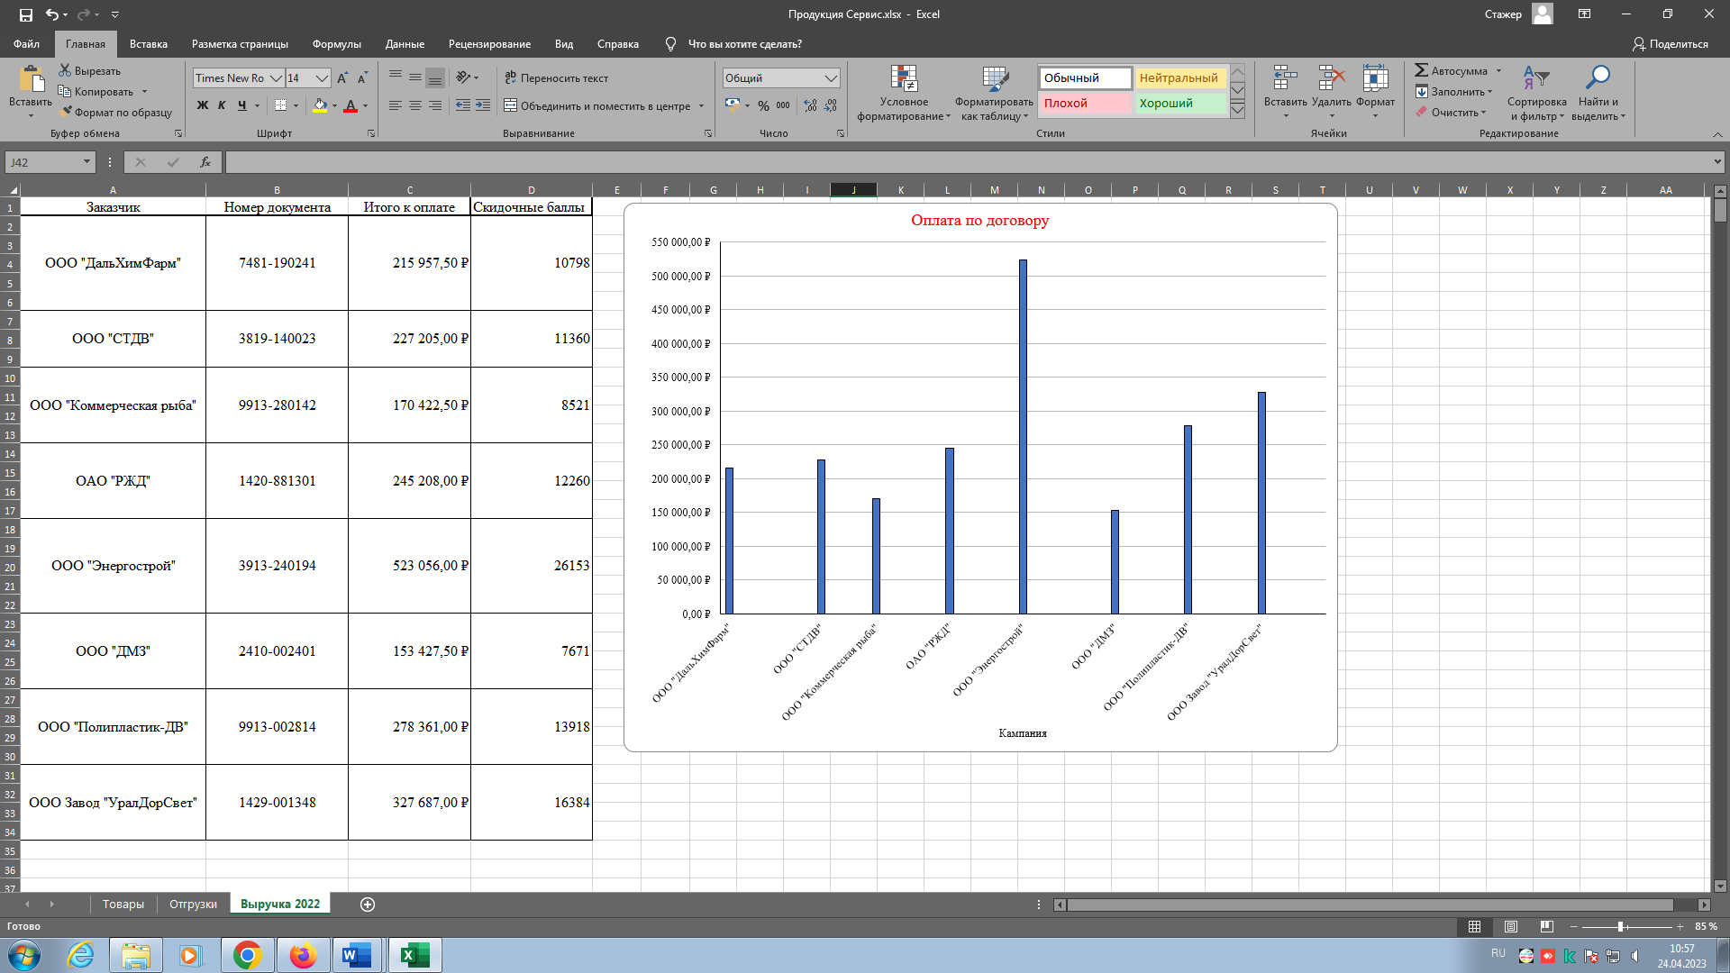

Рисунок 2.6.3 – Таблица «Продукция Сервис», лист «Выручка 2022»



Рисунок 2.7.1 – Титульный слайд презентации

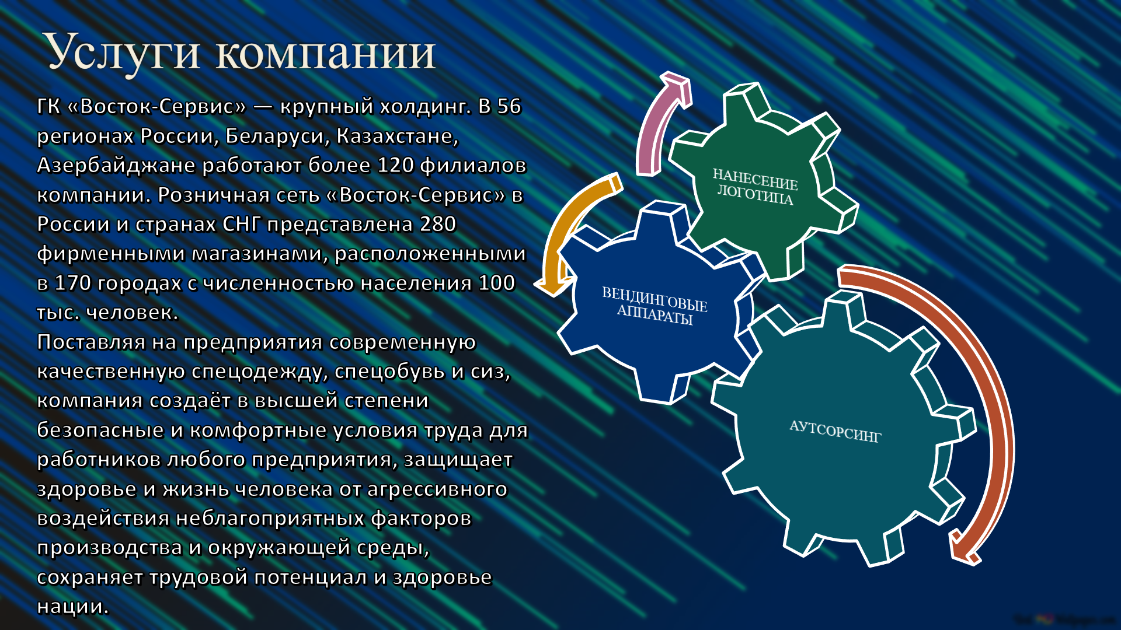

Рисунок 2.7.2 – Слайд «Услуги компании»

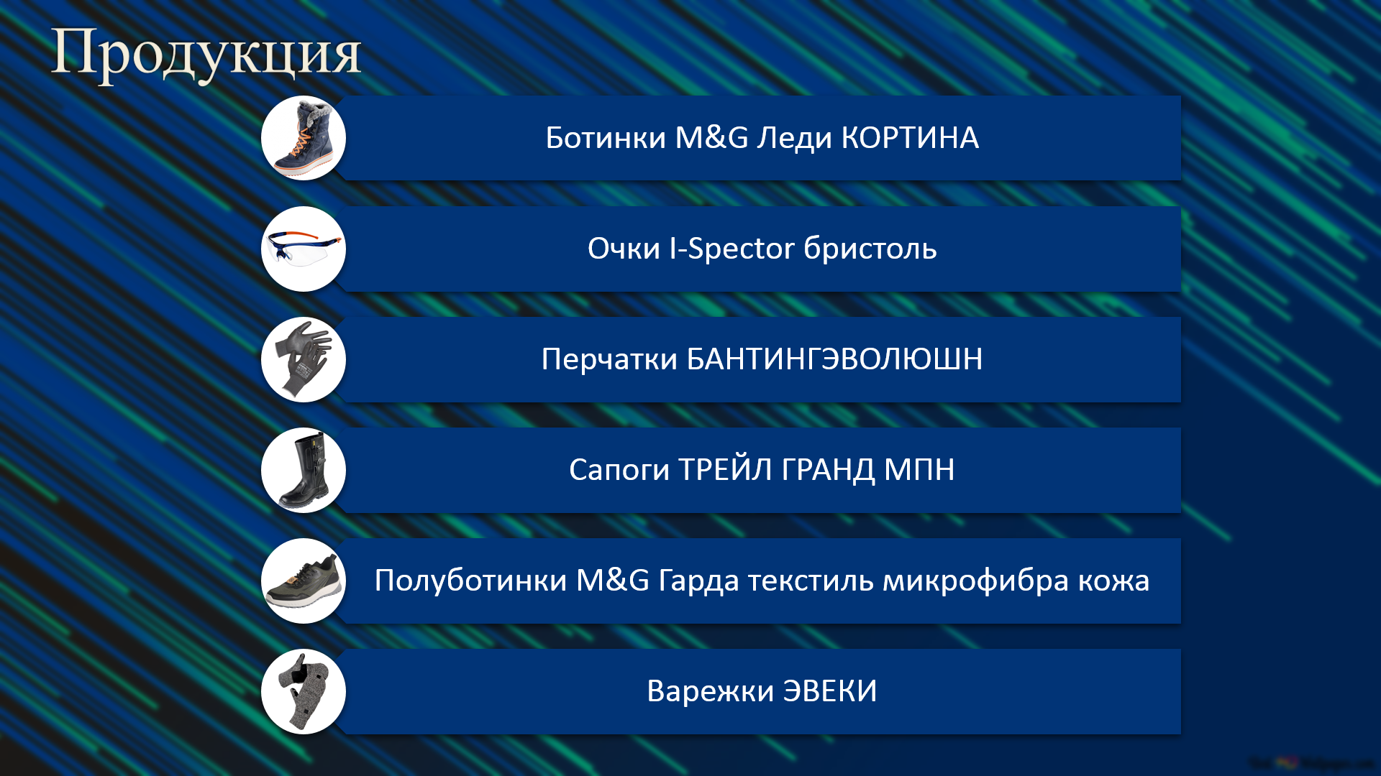

Рисунок 2.7.3 – Слайд «Продукция компании»

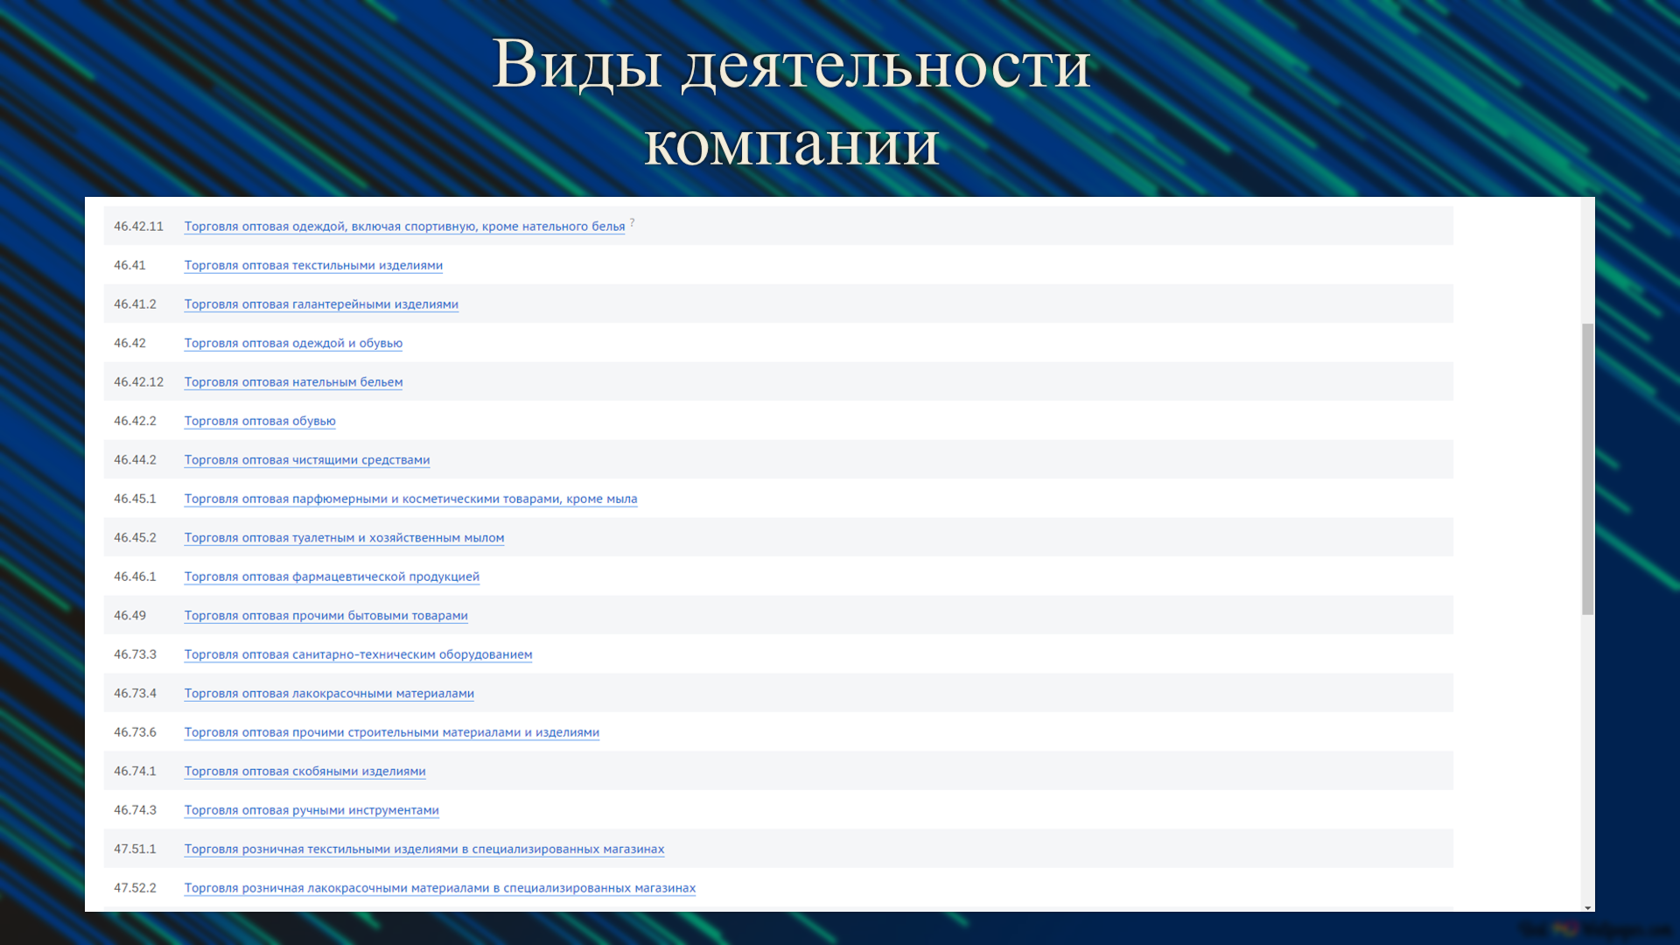

Рисунок 2.7.4 – Слайд «Виды деятельности компании»

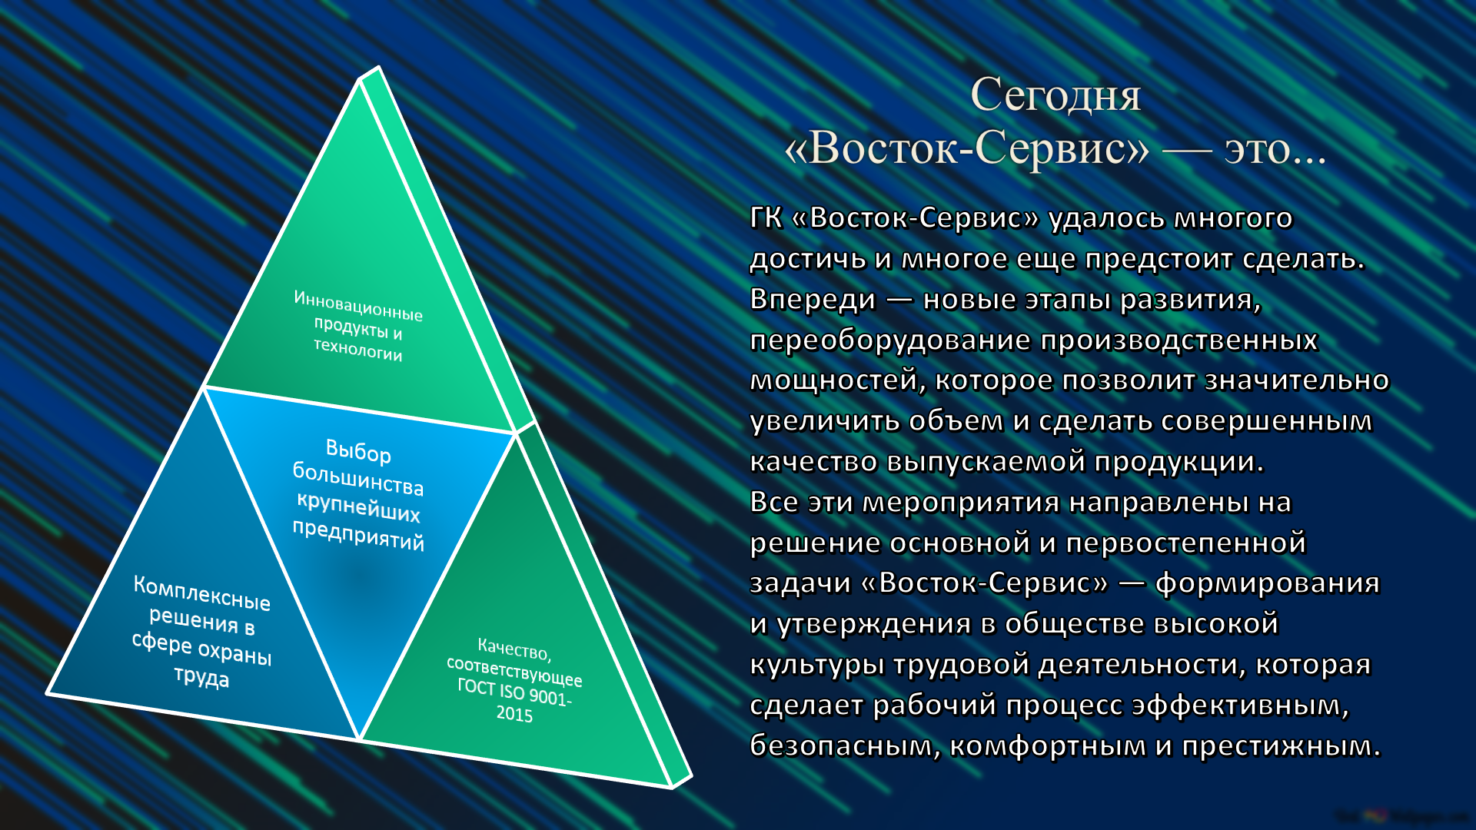

Рисунок 2.7.5 – Слайд «Место компании сегодня»

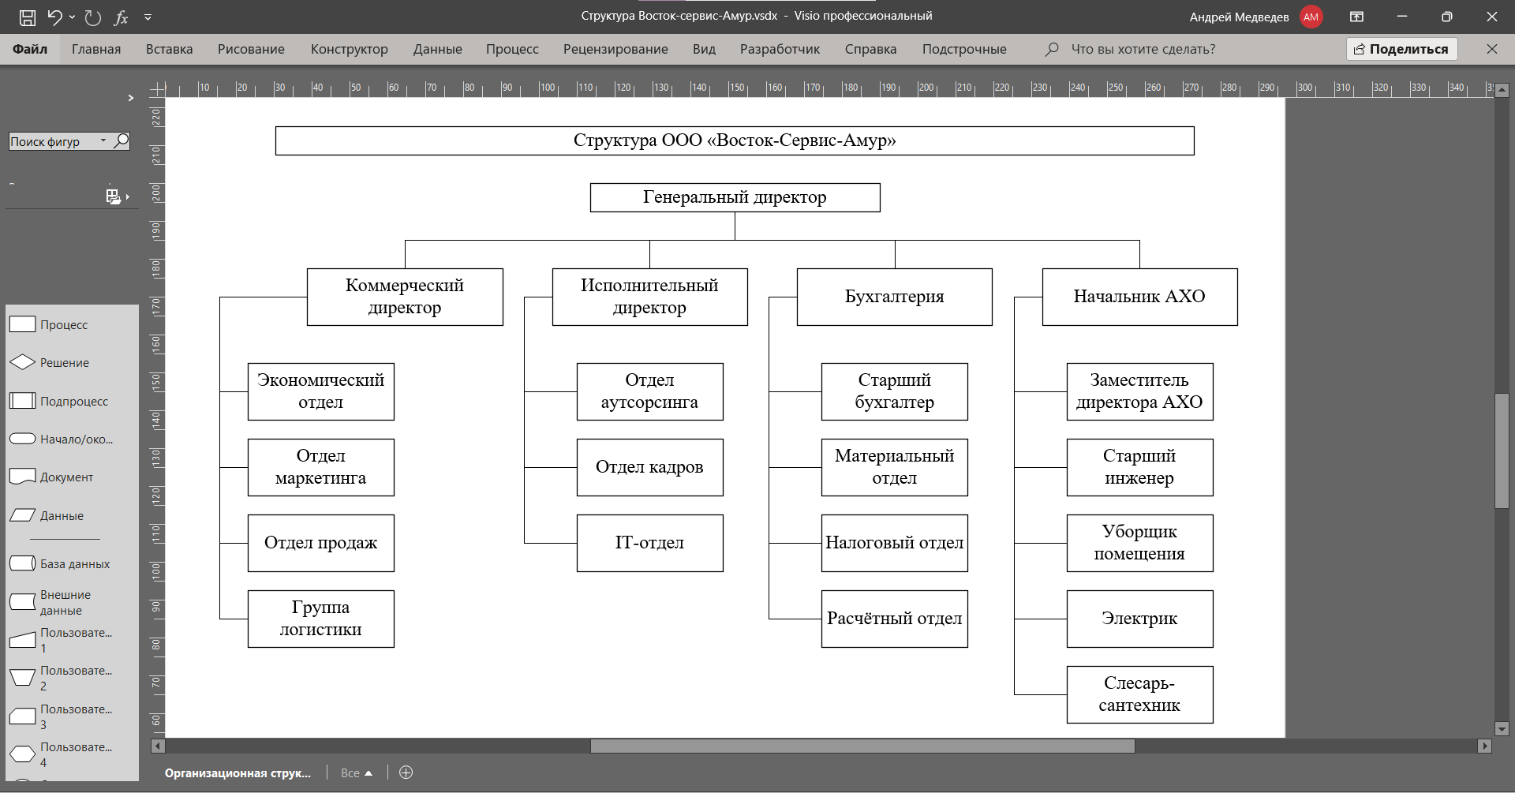

Рисунок 2.9.1 – Схема организационной структуры предприятия

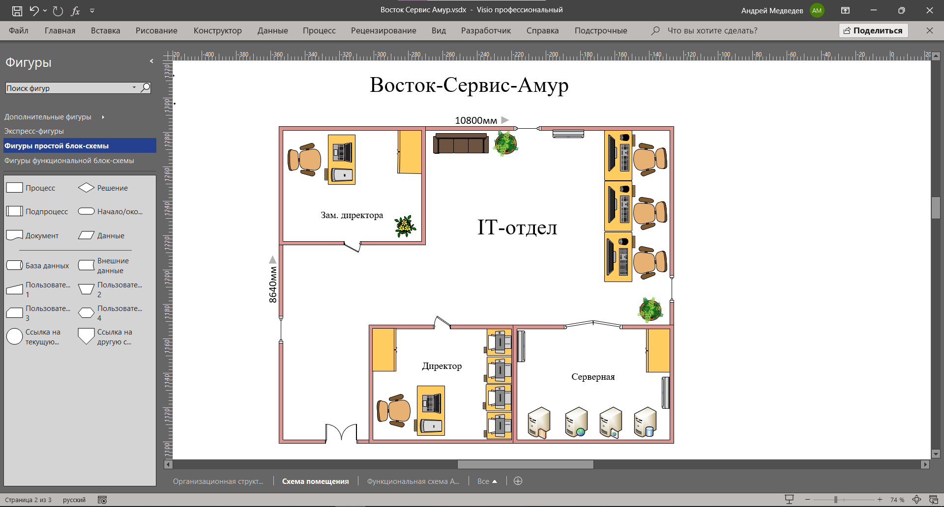

Рисунок 2.9.2 – План помещения

3 РАЗРАБОТКА ПРОГРАММНЫХ МОДУЛЕЙ ПРОГРАММНОГО ОБЕСПЕЧЕНИЯ ДЛЯ КОМПЬЮТЕРНЫХ СИСТЕМ.

3.1 Проанализировать прикладное программное обеспечение, применяемое на предприятии

Прикладное программное обеспечение, применяемое на предприятии, включает в себя графические редакторы для создания и редактирования эмблем, логотипов, иллюстраций и других объектов. Они используются в областях дизайна и рекламы, полиграфии и веб-дизайне. Среди таких редакторов можно выделить профессиональный векторный графический редактор «Adobe Illustrator», векторный графический редактор «CorelDRAW» и бесплатный векторный графический редактор «Inkscape».

Кроме графических редакторов, на предприятии используют программное обеспечение для автоматизации управленческого учета «1C Предприятие», облачный сервис для управления бизнес-процессами и коммуникаций внутри компании «Bitrix24» и программное обеспечение для записи экрана и создания видео «Free cam 8».

Также на предприятии применяются пакет программ для создания интерактивных презентаций и онлайн-курсов «iSpring Suite 10», платформа для видеоконференций и вебинаров «Zoom», программа для удаленного доступа и управления компьютером «TeamViewer», графический редактор изображений «IfranView» и программа для удаленного управления компьютером «AnyDesk». Все эти программы помогают оптимизировать бизнес-процессы и повышают эффективность работы сотрудников предприятия.

3.2 Проанализировать основные приложения, используемые на предприятии

Перечисленные приложения в пункте 3.1 являются основными программами на предприятии.

3.3 Проанализировать программную документацию приложений, используемых на предприятии, описать структуру, привести функциональную схему одного из приложений.

Структура используемых программ указана в пунктах 2.4 и 2.8. В качестве примера взята программа Anydesk, которая позволяет удалённо подключаться к компьютеру.

Главный экран программы представлен на рисунке 3.3.1.

Функциональная схема программы представлена на рисунке 3.3.2.

3.4 Проанализировать системное программное обеспечение предприятия

Предприятие использует операционные системы Windows 7 и выше, на сервере используется Windows Server и Ubuntu Server. В качестве антивирусной программы используется «Kaspersky Endpoint».

3.5 Проанализировать системные программные разработки, выполненные на предприятии

Из собственных программных разработок предприятие использует АСТБ – это программа личного кабинета для учета средств индивидуальной защиты на предприятиях. Приложение доступно на Android и IOS.

3.6 Проанализировать функции и обязанности системного программиста на предприятии. Работа на компьютере с системным программным обеспечением.

Системный программист на предприятии играет важную роль в поддержке и улучшении работы информационных систем компании. Он ответственен за создание, тестирование и поддержку системного программного обеспечения, такого как операционные системы, базы данных, сетевые протоколы и другие.

Одной из главных функций системного программиста является написание кода на языках программирования, таких как C++, Java, Python, а также разработка системных алгоритмов. Он также отвечает за настройку и конфигурацию операционных систем и приложений, обеспечивая их работоспособность и безопасность.

Кроме того, системный программист занимается разработкой и обновлением документации, включая инструкции по установке, настройке и эксплуатации системного программного обеспечения. Он также отвечает за поддержку и обучение пользователей, помогая им в решении проблем и в использовании нового программного обеспечения.

Обязанности системного программиста также включают участие в проектировании и разработке информационных систем, а также тестирование и отладку программного обеспечения. Он также должен следить за новыми технологиями и методами разработки, чтобы улучшать производительность и безопасность информационных систем предприятия.

Работа системного программиста на компьютере с системным программным обеспечением требует высокой квалификации и знания технологий программирования. Он должен также обладать хорошими коммуникативными навыками, чтобы эффективно общаться с другими членами команды и пользователями. Кроме того, системный программист должен быть организованным, ответственным и готовым работать в условиях высокой нагрузки и срочных задач.

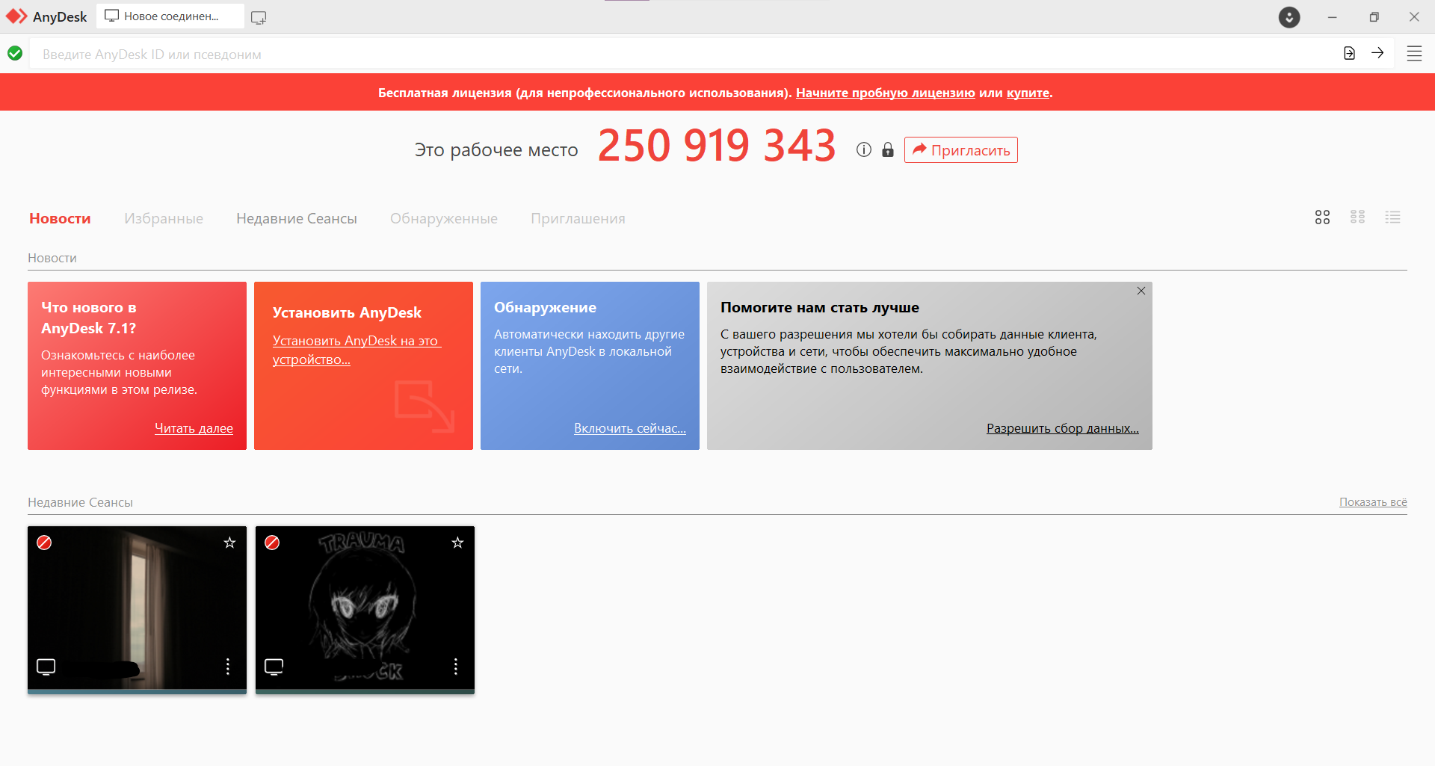

Рисунок 3.3.1 – Главный экран «Anydesk»

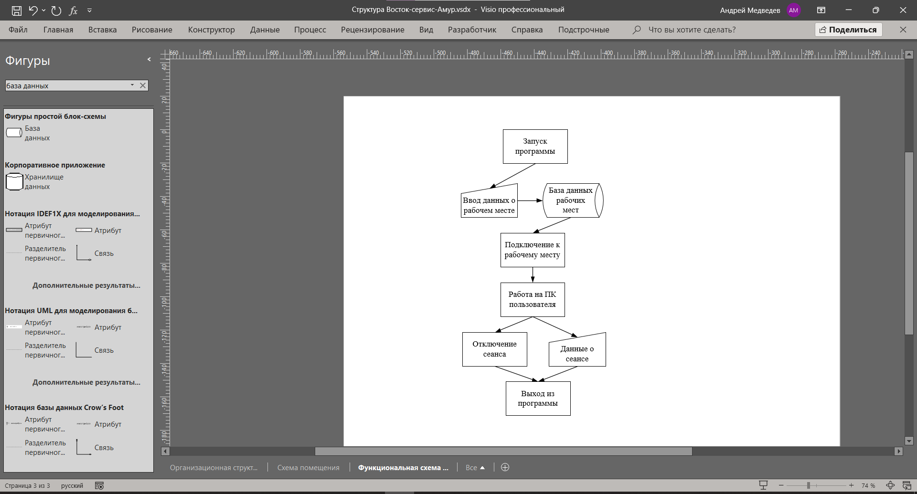

Рисунок 3.3.2 – Функциональная схема «Anydesk»

ЗАКЛЮЧЕНИЕ

В ходе производственной практики на предприятии «Восток-сервис-Амур» в должности системного администратора были выполнены различные задания, связанные с разработкой и администрированием баз данных, настройкой и обслуживанием компьютерной техники, созданием программных модулей и работой с программным обеспечением.

В ходе анализа баз данных, использованных на предприятии, были изучены их назначение, таблицы, виды связей между таблицами, модель данных, архитектура и схема БД, а также принцип их работы. Были выполнены поиск и фильтрация по полям, расчеты в БД, а также представлен тестовый пример. Была изучена корпоративная сеть передачи данных на предприятии, ее структура, сервисы и службы в КСПД. Была проанализирована локальная сеть предприятия, представлена общая схема локальной сети, указаны коммутаторы и маршрутизаторы, используемые для организации сети, и выполнено конфигурирование сетевых устройств для организации КСПД.

Были выполнены задания, связанные с несколькими профессиями рабочих и должностями служащих, в том числе проанализированы функции и обязанности оператора электронно-вычислительных машин, ознакомлены с техническими средствами, применяемыми на предприятии, выполнена подготовка к работе, настройка и обслуживание аппаратного обеспечения и операционной системы персонального компьютера, периферийных устройств, оргтехники. Была создана схема организационной структуры предприятия и электронная таблица для выполнения расчетов, необходимых предприятию. Также была подготовлена презентация, рекламирующая продукцию предприятия.

Производственная практика закрепила теоретические и практические знания профессиональных модулей.